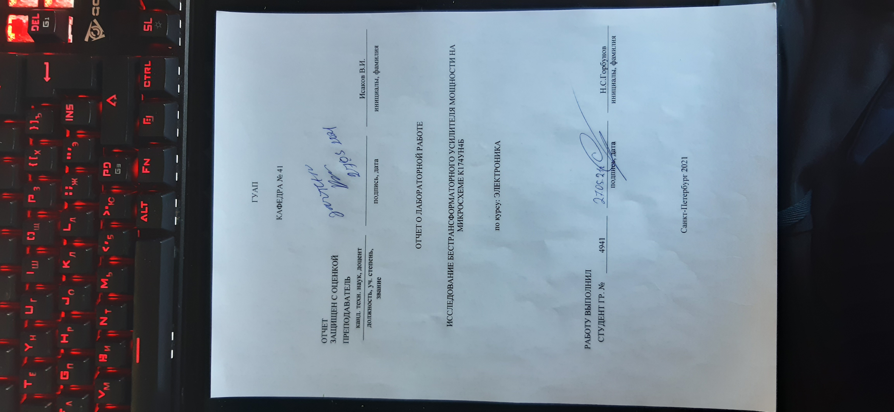

**Цель работы**: исследование принципов действия, технической реализации и основных характеристик усилителя мощности на микросхеме К174УН4Б.

**1.Описание лабораторной установки**

Лабораторная установка выполнена в виде макета, схема которого приведена на рисунке 3. Гнезда X1 – X8 предназначены для подключения приборов к входу и выходу исследуемого УМ: генератора гармонических сигналов, двух вольтметров и осциллографа. Включение и выключение электропитания осуществляется тумблером, размещенным в нижнем левом углу лицевой панели макета. Режимы работы исследуемой микросхемы K174УН4Б можно изменять при помощи переключателей П1 – П4.



Рисунок.1 электрическая схема усилителя К174УН4Б

**Результаты измерений**

**Амплитудные характеристики**

Таблица П4.1*

|  |  |  |  |
| --- | --- | --- | --- |
| П2 | 2 | 2 | 1 |
| RОС | RОС=2.7 кОм | RОС=2.7 кОм | RОС=1.3 кОм |
| П4 | 1 | 2 | 2 |
| подключение RН | к +UПИТ. | к общему проводу | к общему проводу |
| UВХ, В** | UВЫХ, В | | |
| 0.01 | 0,01 | 0,01 | 0,018 |
| 0.02 | 0,018 | 0,02 | 0,033 |
| 0.05 | 0,042 | 0,046 | 0,08 |
| 0.1 | 0,096 | 0,11 | 0,18 |
| 0.2 | 0,219 | 0,2 | 0,34 |
| 0.5 | 0,44 | 0,46 | 0,89 |
| 0.7 | 0,64 | 0,68 | 1,1 |
| 1 | 1,1 | 1,3 | 1,9 |
| 2 | 2,0 | 2,1 | 2,4 |

*   Примечание: fВХ=       1000            Гц; RН=6 Ом; CРАЗД.=1 мкФ (П1=3).

** Отмечать напряжение с выхода генератора (реальное напряжение на входе микросхемы окажется меньше в 10 раз вследствие ослабления делителем R1-R2; в дальнейших расчетах это следует учесть, уменьшив значения в 10 раз).

**Амплитудно-частотная характеристика**

Таблица.П4.2*

|  |  |  |  |  |  |
| --- | --- | --- | --- | --- | --- |
| П2 | 2 | 1 | 2 | 2 | 1 |
| RОС | RОС=2.7 кОм | RОС=1.3 кОм | RОС=2.7 кОм | RОС=2.7 кОм | RОС=1.3 кОм |
| П3 | 2 | | 3 | 4 | |
| нагрузка | 6 Ом | | 8 Ом⎥ ⎢ 0.1 мкФ | 8 Ом⎥ ⎢1 мкФ | |
| fВХ, Гц | UВЫХ, В | | | | |
| 10 | 0,022 | 0,037 | 0,028 | 0,028 | 0,048 |
| 20 | 0,046 | 0,08 | 0,058 | 0,054 | 0,095 |
| 50 | 0,096 | 0,14 | 0,09 | 0,057 | 0,14 |
| 102 | 0,11 | 0,16 | 0,11 | 0,092 | 0,16 |
| 2⋅102 | 0,11 | 0,18 | 0,11 | 0,11 | 0,18 |
| 5⋅102 | 0,11 | 0,18 | 0,11 | 0,11 | 0,18 |
| 103 | 0,11 | 0,18 | 0,11 | 0,11 | 0,18 |
| 2⋅103 | 0,11 | 0,18 | 0,11 | 0,11 | 0,18 |
| 5⋅103 | 0,11 | 0,18 | 0,11 | 0,11 | 0,18 |
| 104 | 0,11 | 0,18 | 0,11 | 0,11 | 0,18 |
| 2⋅104 | 0,11 | 0,17 | 0,11 | 0,1 | 0,17 |
| 5⋅104 | 0,11 | 0,16 | 0,11 | 0,1 | 0,13 |
| 105 | 0,11 | 0,16 | 0,11 | 0,077 | 0,12 |
| 2⋅105 | 0,11 | 0,15 | 0,11 | 0,053 | 0,1 |

* Примечания: UВХ=   0,1       В (отметить напряжение с выхода генератора, реальное напряжение на входе микросхемы меньше в 10 раз вследствие ослабления делителем R1-R2); CРАЗД.=1 мкФ (переключатель П1 установлен в положение 3); нагрузка подключена к +UПИТ. (переключатель П4 установлен в положение 1).

**Амплитудно-частотная характеристика Коэффициентов усиления**

Таблица.П4.3*

|  |  |  |  |  |  |
| --- | --- | --- | --- | --- | --- |
| П2 | 2 | 1 | 2 | 2 | 1 |
| RОС | RОС=2.7 кОм | RОС=1.3 кОм | RОС=2.7 кОм | RОС=2.7 кОм | RОС=1.3 кОм |
| П3 | 2 | | 3 | 4 | |
| нагрузка | 6 Ом | | 8 Ом⎥ ⎢ 0.1 мкФ | 8 Ом⎥ ⎢1 мкФ | |
| fВХ, Гц | KU, dB | | | | |
| 10 | 6,85 | 11,36 | 8,94 | 8,94 | 13,62 |
| 20 | 13,26 | 18,06 | 15,27 | 14,65 | 19,55 |
| 50 | 19,64 | 22,92 | 19,08 | 15,12 | 22,93 |
| 102 | 20,83 | 24,09 | 20,83 | 19,28 | 24,08 |
| 2⋅102 | 20,83 | 25,11 | 20,83 | 20,83 | 25,11 |
| 5⋅102 | 20,83 | 25,11 | 20,83 | 20,83 | 25,11 |
| 103 | 20,83 | 25,11 | 20,83 | 20,83 | 25,11 |
| 2⋅103 | 20,83 | 25,11 | 20,83 | 20,83 | 25,11 |
| 5⋅103 | 20,83 | 25,11 | 20,83 | 20,83 | 25,11 |
| 104 | 20,83 | 25,11 | 20,83 | 20,83 | 25,11 |
| 2⋅104 | 20,83 | 24,61 | 20,83 | 20 | 24,61 |
| 5⋅104 | 20,83 | 24,09 | 20,83 | 20 | 22,28 |
| 105 | 20,83 | 24,09 | 20,83 | 17,73 | 21,58 |
| 2⋅105 | 20,83 | 23,52 | 20,83 | 14,49 | 20 |

**Графики зависимостей**

Графики семейства амплитудных характеристик усилителя мощности

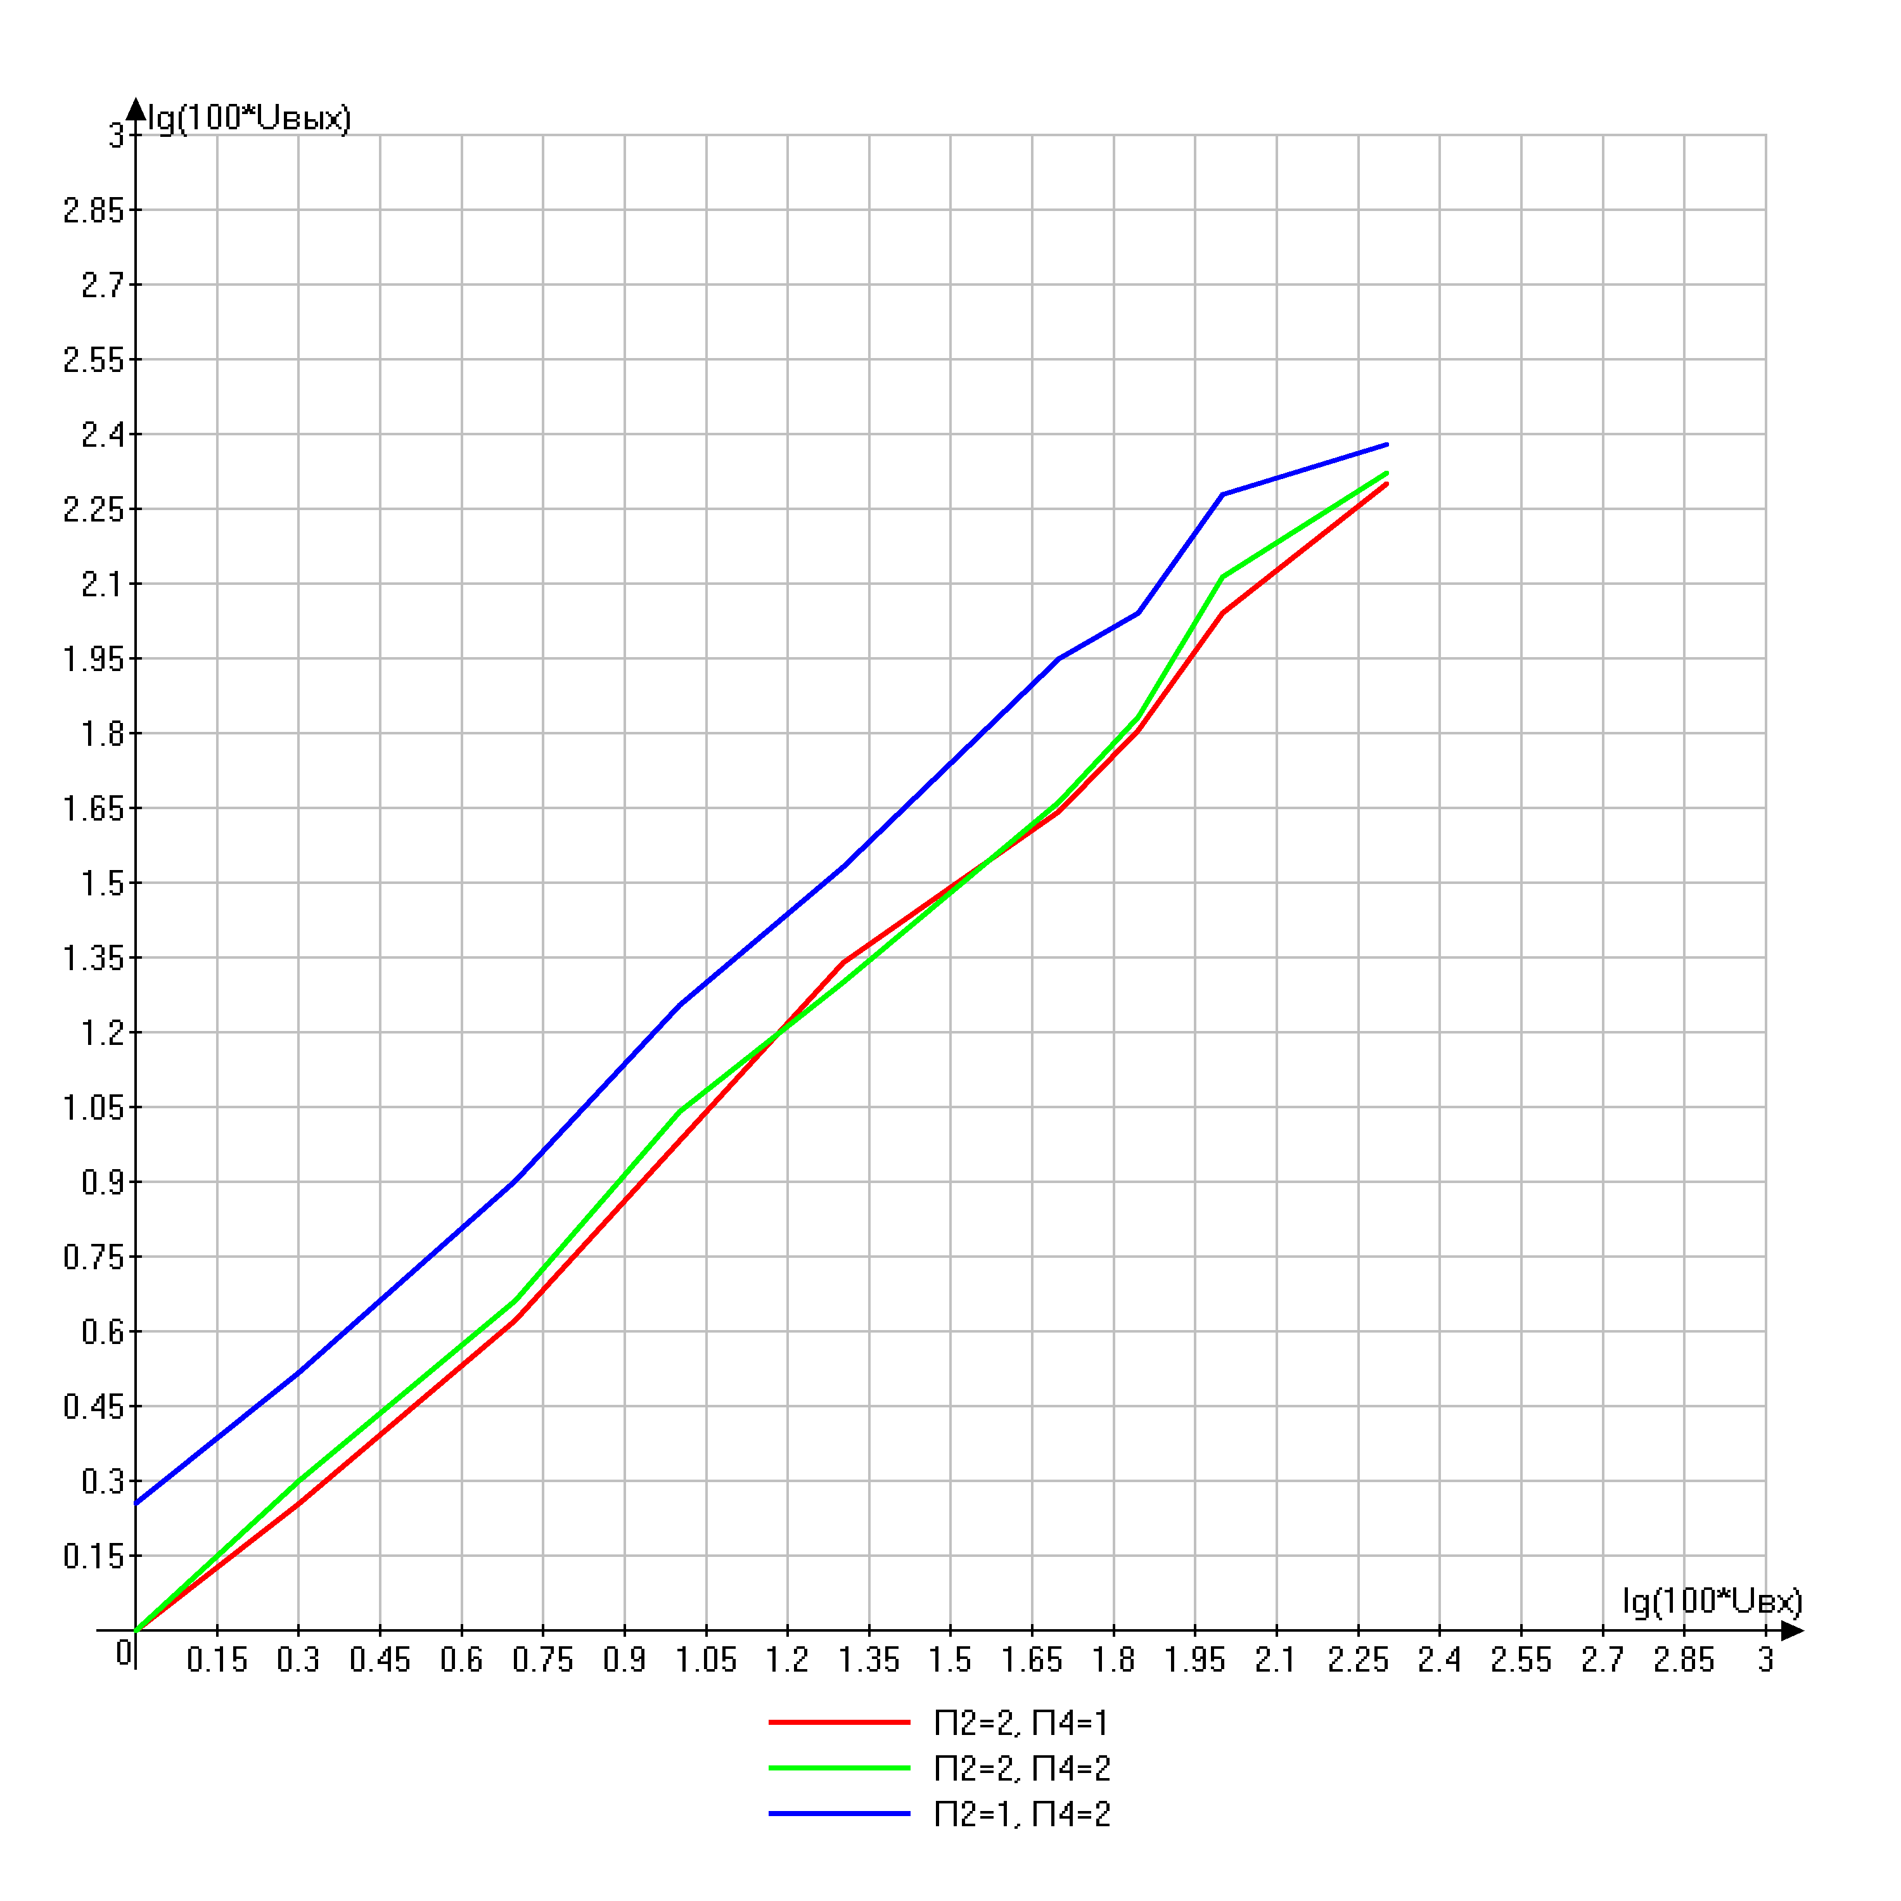

семейство амплитудно-частотных характеристик усилителя

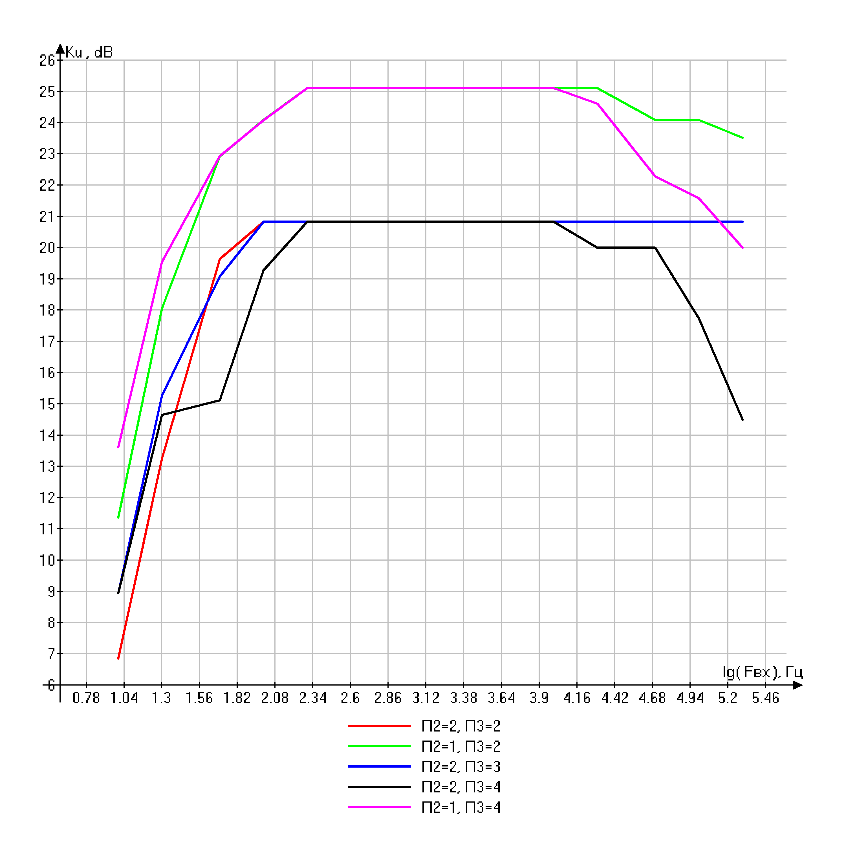

**Выводы:**

- при увеличении коэффициента отрицательной обратной связи, амплитудное значение выходного напряжения уменьшается.

- при подключении нагрузки между выходом усилителя и шиной питания, амплитудное значение выходного напряжения будет меньше, чем при подключении нагрузки между выходом усилителя и общим проводом при тех же входных напряжениях.

- АЧС данного усилителя имеет широкополосной характер.

- при увеличении коэффициента отрицательной обратной связи, номинальный коэффициент усиления уменьшается.

- при увеличение ёмкости нагрузки, уменьшается полоса пропускания в области верхних частот.